Sonos představuje Beam nové generace s podporou Dolby Atmos a nových zvukových formátů

Beam (Gen 2) udává standard pro kompaktní soundbary s bohatším, a ještě více pohlcujícím
zážitkem z poslechu.

Sonos navíc plánuje koncem roku spustit podporu Ultra HD a Dolby Atmos Music formátů skrze platformu Amazon Music*, což uživatelům nabídne další způsoby, jak si na Sonos vychutnat své oblíbené skladby.

Praha 14. září 2021 – Sonos dnes představil Beam (Gen 2), novou verzi svého kompaktního, inteligentního soundbaru pro televizi, hudbu, hraní her a další. Nový Beam s podporu formátu Dolby Atmos přináší křišťálově čistý zvuk s ještě větší hloubkou. Beam (Gen 2) bude k dispozici od 5. října za 12 990 Kč, přičemž předobjednávka je možná již nyní na Sonos.com. Na konci letošního roku Sonos dále chystá podporu Ultra HD a Dolby Atmos Music prostřednictvím Amazon Music, což dává posluchačům možnost zažít streamování hudby v nejvyšší kvalitě a s pohlcujícím 3D zvukem.
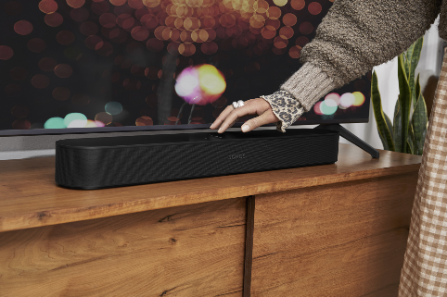
„Často říkáme, že 'mít Hollywood doma' pohání naše podnikání kupředu, a právě Beam v tom sehrál velkou roli jako jeden z nejprodávanějších soundbarů ve své kategorii,“ říká Patrick Spence, generální ředitel Sonos. „Vezmeme-li v úvahu to, co jsme se za ta léta o skvělém zvuku a domácím kině naučili, našli jsme způsob, jak do Beamu přenést nové funkce a výrazně lepší zvuk, a to vše ve stejné kompaktní velikosti, která se u zákazníků ukázala jako velmi oblíbená.“

Vychutnejte si široký zvukový záběr na nejnovější generaci soundbaru Beam, nyní s podporou Dolby Atmos.
Právě v době nejočekávanějších podzimních filmů a pořadů přichází Sonos se soundbarem Beam pro lepší zážitek z domácího kina. Je kompatibilní s více než 100 streamovacích služeb dostupných v aplikaci Sonos a můžete od něj očekávat skvělá vylepšení zvuku, designu i balení:
- 3D zvuk s Dolby Atmos: Pohlcující audio technologie, která vás vtáhne do středu dění, jako by vám právě nad hlavou létala letadla, jako byste slyšeli kroky lidí pohybujících se po místnosti nebo cítili virtuální realitu všude kolem vás.
- Lepší zvuk při stejné velikosti: Díky většímu procesnímu výkonu a nově vyvinuté soupravě reproduktorů Beam rozvádí a lokalizuje zvuk po místnosti pro realistický zážitek. Reproduktor je nyní navíc kompatibilní s HDMI eARC, takže si své oblíbené filmy a hry můžete užít v ještě lepším zvukovém rozlišení s podporou nových zvukových formátů.
- Elegantnější design: Zaoblená 270stupňová plastová mřížka a jemný hladký povrch zajistí vícerozměrný zvuk soundbaru, který elegantně splyne s každou domácností, stejně jako Sonos Arc.
- Snadné nastavení: Pouhé dva kabely a nová funkce NFC vám stačí k bezproblémovému nastavení a umožní poslech během několika minut. Jednoduše otevřete aplikaci Sonos, postupujte dle pokynů a propojte svůj telefon s Beamem.
- Udržitelné balení: Součástí nového Beamu jsou udržitelné obaly, včetně prémiového kraftového papíru, dárkové krabičky vyrobené z 97 % z udržitelného papíru. A už žádné jednorázové výplně.

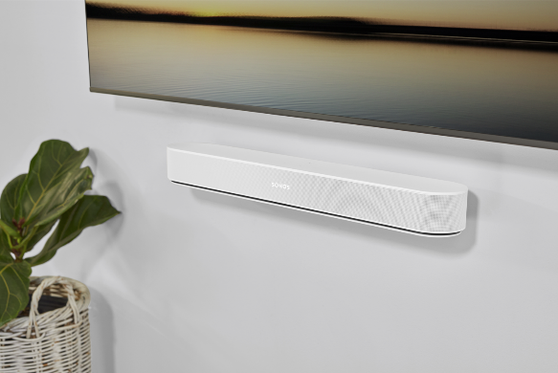
Stejně jako všechny produkty Sonos byl i nový Beam vyladěn Sonos Soundboard týmem – mistry zvuku napříč hudbou, filmem a dalšími obory – aby poskytoval nejlepší a nejautentičtější zvuk. Zvuk Beamu můžete také sami vyladit pomocí funkce Trueplay, která detekuje a přizpůsobuje zvuk reproduktoru odrazům od stěn a nábytku, což zajistí ten nejlepší zážitek z poslechu. Umístěte Beam před televizor nebo jej snadno připevněte na stěnu pomocí nástěnného držáku. Beam lze ovládat přes aplikaci Sonos, dálkovým ovládáním televizoru, hlasem (ovládání hlasem v češtině není podporováno), Apple AirPlay 2, ale také aplikací hudebních služeb a dalšími způsoby. Poslouchejte svůj Beam samostatně nebo svůj zážitek ještě rozšiřte bezdrátovým připojením subwooferu a dvojicí zadních reproduktorů.

Další způsoby přehrávání: Sonos přidává podporu pro nové služby a zvukové formáty
Ještě v tomto roce Sonos na vybraných trzích plánuje podporu zvuku v Ultra High Definition rozlišení od společnosti Amazon Music, který posluchačům umožní na reproduktorech Sonos slyšet skladby bez ztráty zvuku až do 24-bit/48 kHz a který stejně jako Dolby Atmos Music přináší pohlcující zvukový formát, který boří hranice tradičních studiových nahrávek a umístí vás přímo do dané skladby, aby odhalil každý hudební detail. K dispozici bude zdarma pro zákazníky Amazon Music Unlimited, Ultra HD na všech zařízeních S2 s výjimkou Play:1, Play:3, Playbasea a Playbar, zatímco Dolby Atmos Music bude k dispozici na Arc a Beam (Gen 2). Dalšími plány Sonos je přidání podpory dekódování DTS Digital Surround Sound koncem tohoto roku, a to prostřednictvím platformy S2 na produktech Playbar, Playbase, Amp, obou generacích Beam a Arc.

Beam (Gen 2) bude k dostání od 5. října za 12 990 Kč na Sonos.com a prostřednictvím vybraných prodejců. Sledujte další aktualizace o Amazon Music Ultra HD a Dolby Atmos Music* na stránce Sonos.com nebo na Instagramu Sonos.

******************************

O společnosti Sonos
Sonos je přední světová společnost zaměřující se na zvukové zážitky. Společnost Sonos, vynálezce bezdrátového domácího multi-room audia, pomáhá celému světu k lepší kvalitě poslechu díky tomu, že poskytuje lidem přístup k obsahu, který milují, a umožňuje jim ovládat ho, jak a kde chtějí. Společnost Sonos se proslavila poskytováním bezkonkurenčních zvukových zážitků, promyšlenou estetikou designu, jednoduchostí používání a otevřenou platformou. Díky tomu všemu zpřístupňuje audio obsah v celé jeho šíři doslova každému. Centrála společnosti Sonos je v kalifornském městě Santa Barbara. Více informací naleznete na stránkách Sonos.com.

Markéta Topolčányová
doblogoo
+420 778 430 052
marketat@doblogoo.cz

